**Parcial Análisis aplicado**

Búsqueda lineal

Imagínate que te encuentras al pie de un acantilado en forma de U (o V). Al fondo del acantilado, en línea recta de donde estás, hay un cofre del tesoro al cual quieres llegar. Tu súperpoder es que puedes saltar mucho (como Superman, pero sin poder volar), pero yendo solo hacia abajo (¡ir hacia arriba solo te cansará!). También si saltas mucho, te cansas ☹, o si saltas y saltas y nunca llegas al cofre, te quedas sin el tesoro.

El chiste es que primero te decidas hacia dónde quieres saltar y que hagas que tu salto sea lo más chico posible 😊, de preferencia de manera en que tu cuerpo esté alineado con lo inclinado que esté el piso, para poder saltar mejor. Así, casi seguro llegas al cofre.

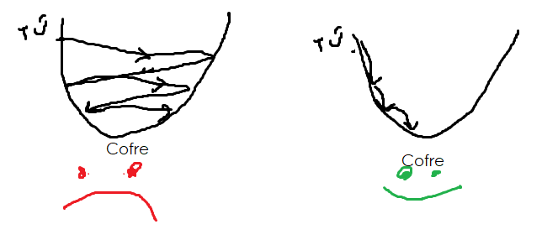

Región de confianza

Ahora imagina que, de nuevo, hay un cofre al fondo de un barranco, pero posiblemente no estás alineado con dónde está el cofre (hace rato si te caías, dabas directo con el cofre; ahora puedes caerte y no encontrar nada). Además, como todo está muy oscuro tienes un nuevo superpoder: tienes un sonar como los vampiros que te permite saber más o menos cómo es tu alrededor, por lo que puedes despreocuparte de si hay que subir o bajar la montaña (piénsalo como que ves todo desde arriba). Cada vez que usas tu sonar, ves cómo es tu alrededor y, como si estuvieras intentando ponerle la cola al burro, eliges hacia dónde quieres ir y luego piensas en caminar lo menos posible. Además, el cofre emite unas ondas de sonido raras, que tu sonar capta y entonces te permite acercarte aún mejor.

